Уважаемые члены профсоюза.
Приглашаем Вас, а также членов Вашей семьи провести время с пользой в бассейне спортивного комплекса пансионата "Нара".
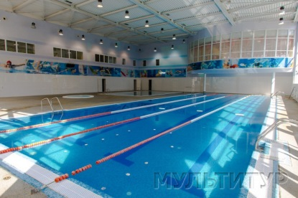 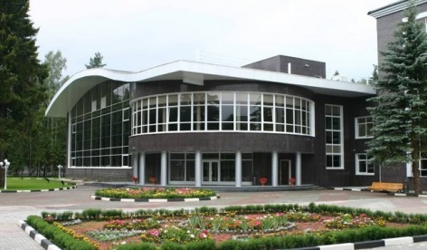 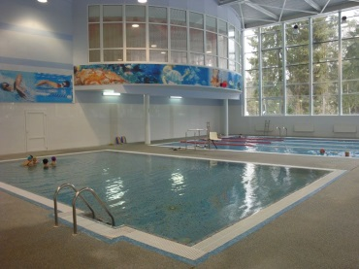Универсальный крытый бассейн длиной 25 м (4 дорожки, (глубина от 1,4 до 1,8 м температура воды 29 градусов)). Как известно, плавание заметно улучшает деятельность сердечно-сосудистой системы, органов дыхания, обмена веществ. В комплекс бассейна пансионата входят сауны, совмещенные с раздевалками. Посещение саун входит в стоимость посещения бассейна. Сауны работают с 14.00. Для детей предусмотрен детский оздоровительный бассейн: 10 х 6 м (глубина от 0,4 до 0,8 м температура воды +32 градуса). Плавание очень полезно для детей. Во время плавания развивается подвижность суставов, скорость реакции и координация движений, укрепляются мышцы рук и ног, туловища. Вам доставит незабываемое удовольствие гидромассаж в джакузи на шесть человек (температура воды +34 - +36 градусов). Есть джакузи.
Предлагаем вам приобрести абонемент в бассейн пансионата « Нара» со скидкой для членов Профсоюза и членов их семьи.
абонементы | Стоимость (посещение до 15.00 ч.)170р/час | Стоимость (с 15.00 до 22.00)  200/час
На 4 посещения | 680 р | 800р
На 8 посещения | 1360р | 1600р
На 12 посещения | 2040р | 2400р

Оформление ежемесячно
в Наро-Фоминской РО.
Тел. 34 362 40.
8903 224 91 08
Председатель Светлана Викторовна

